|  |  |  |  |
| --- | --- | --- | --- |
| 软件名称 | 数量 | 参 数 | 报价（万元） |
| 绩效管理系统 | 1 | 基于医院现有的HIS系统以及财务管理软件完成医院绩效管理业务体系的项目建设，绩效管理系统与医院现有的会计核算之间保证无缝衔接，建立以岗位工作量、工作质量（劳动强度、技术含量、风险程度）为主导，兼顾关键业绩指标体系、基于DRG 的医疗服务能力评价、成本控制的绩效工资分配机制，实行医护分开核算，同时实现成本管控的目标。医院绩效考核方案包括全院绩效奖金分配方案、科室二次分配方案指导意见。  含：  （1）医院绩效管理核算系统  （2）医院绩效管理分配查询平台  （3）科室二次分配指导意见方案 | 70.00 |
| 运营决策分析系统 | 1 | 运营决策分析是通过分析系统对医院业务系统的数据进行挖掘、分析、整合、计算等处理，以直观图形图表的方式，多角度，多方位向院长和各个职能负责人呈现全院的运行和医院发展状况，能够有效实现医院各类信息数据整合统一，提升数据处理的及时性和准确性，通过工具模型，自动进行绩效监控和经营监控分析，帮助医院领导层规划人、财、物的管理。 | 45.00 |

提资确认： 日期：

**附：**

**1、绩效管理系统详细功能列表：**

|  |  |  |
| --- | --- | --- |
| 功能模块 | | 功能说明 |
| 系统管理 | 权限管理 | 对绩效管理系统用户的权限分配 |
| 系统配置 | 对绩效系统的通用配置，包括核算方法的定义、科室级别长度定义、核算项目长度定义、从 HIS 导入收费项目存储 过程定义、从 HIS 导入物资字典存储过程定义、医生工作 量匹配定义等 |
| 用户管理 | 对用户的增加、修改、删除 |
| 版本升级 | 上传新版本软件，达到全院软件自动更新 |
| 往来数据设置 | 定义与绩效系统相关的外部数据库连接 |
| 数据采集管理 | 根据不同的采集数据方案定义不同采集语句 |
| 初始设置 | 核算科目 | 针对核算科目的编制。包括：收入和支出。 |
| 核算分类 | 对核算项目的分类。包括收入、支出和其他类。 |
| 科室设置 | 对绩效部门的增加、修改和删除。支持部门多级管理 |
| 部门分组 | 对部门进行分组设置。可定义不同组别使用不同的绩效核算模板 |
| 项目提拨比例 | 对项目的提拔比例设置。根据诊断、执行等定义。 |
| 单据类别 | 可对收支台账中的单据类别进行设置 |
| 收费项目 | 对医院收费项目字典的设置。包括 RBRVS 点值、手术等级设置等 |
| 耗材字典管理 | 针对耗材进行分类设置管理。包括耗材是否收费、核算比例设置等。 |
| 数据采集 | 从 EXCEL文件导入 | 支持直接从电子表格导入相关数据 |
| 从外部数据库导入 | 支持从其他外部系统的数据库采集读入 |
| 从采集平台导入 | 与科室客户端的数据采集平台无缝对接，直接采集各科室从平台录入的数据。 |
| 医生工作量采 集 | 从 HIS 系统中采集医生的工作量数据。包括：开单科室、  开单医生、执行科室、执行医生、收费项目、规格型号、 数量、单价、金额等信息，支持分门诊和住院分别采集 |
| 耗材领用采集 | 从物资系统中采集各科室的耗材领用数据。包括高值耗材、普通消耗品等。 |
| 收支台账管理 | 对各科室的收入台账的管理。可实现对收入、工作量、成本等数据的调整等操作。 |
| 绩效核算 | 指标定义 | 设置绩效核算所需要的各种指标 |
| 指标参数设置 | 对定义好的指标数据进行设置。支持手工录入、EXCEL 导入和从外部数据库自动采集生成。 |
| 调控比例 | 设置科室需要调控的数据比例，支持超额累计调控管理。 |
| 激励机制 | 可设置各科室的激励机制管理。 |
| 绩效分配 | 根据绩效算法核算医生的诊断绩效、执行绩效、护理绩效、  成本数据等。 |
| 绩效核算表 | 根据不同科室的格式可定义不同的绩效核算表，并支持在科室客户端进行查看。 |
| 绩效项目查询 | 提供动态的查询绩效项目的构成情况 |
| 绩效发布 | 本月绩效核算完成后，需要进行发布后，各科室方可进行绩效的查看与分配。 |
| 月末结账 | 本月绩效核算分配完成后，结转至下个月，结账后对本月的数据进行审核锁定，不可再次修改。 |
| 绩效发放 | 栏目管理 | 对人员档案内置的栏目管理。包括：岗位类别、编制类别、  职务、职称、系数等设置 |
| 人员档案 | 提供人员档案库管理功能。包括人员的增加、修改、删除、  数据导入等。 |
| 人员调动 | 实现对人员的部门调动操作。 |
| 表结构 | 根据医院需求设置发放表的结构。 |
| 平衡关系设置 | 定义发放表和绩效核算的平衡关系。 |
| 发放表 | 提供发放表功能。实现由各科室在客户端进行绩效数据的分配和上报。 |
| 格式编辑 | 对发放表可实现批量编辑功能。 |
| 统计报表 | 内置各种数据统计报表。如：部门发放汇总表、个人发放清单等。 |
| 综合查询 | 可设置任何条件查询绩效发放数据。 |
| 生成收支台账 | 根据绩效发放表，生成到收支台账中 |
| 审核中心 | 对绩效发放数据的审核，审核后不可再次修改。 |
| 考勤管理 | 考勤方案设置 | 对排班及考勤的方案进行设置和定义 |
| 考勤数据录入 | 支持一人多科的考勤数据管理，支持从外部数据库导入考勤数据。 |
| 考勤数据下发 | 考勤数据可下发到各临床科室进行确认。 |
| 考勤数据统计 | 可按科室生成考勤统计表。 |
| 绩效分析 | 收入明细查询 | 可查询各科室的收入明细情况。包括工作量收入和业务收入 |
| 支出明细查询 | 可查询各科室的支出明细情况。包括核算前、核算后的数据。 |
| 收支结余查询 | 可查询各科室的收支结余情况 |
| 对比分析查询 | 可查询各项目按科室的对比分析情况。支持跨年度、多类别的进行对比分析。 |
| 收入项目月表 | 对收入项目按月汇总查询 |
| 支出项目月报表 | 对支出项目按月汇总查询 |
| 科室收入台账 | 按科室生成各收入项目的台账 |
| 医疗成本核算 | 按台账核算成本 |
| 科室支出台账 | 按科室生成各支出项目的账台 |
| 工作量查询 | 可查询医生的各项工作量数据。包括绩效点值情况等 |
| 耗材领用查询 | 可查询各科室耗材领用情况。包括出库单号、领用人、类别、领用日期、金额 等信息 |
| 报表管理 | 报表设计器 | 内置类 EXCEL 的报表设计器。可根据需求定义不同的报表。 |
| 高级报表 | 支持使用视图、存储过程等直接生成各种报表。 |
| 报表 | 按照医院工作需要直接生成各种月、季、年报表 |
| 科室绩效 平台 | 绩效报表 | 查看本科室绩效核算报表 |
| 工作量查询 | 查看本科室的工作量情况。包括 RBRVS 点值、绩效费率、  诊断绩效、执行绩效、护理绩效、手术等级等。 |
| 耗材领用查询 | 查看本科室耗材领用明细情况 |
| 收支查询 | 查看本科室的各种收入和支出情况。包括：收入明细表、支出明细表、收支结余表、科室收入账簿、科室支出账簿、 月报表、对比分析表等。 |
| 绩效分配 | 提供在线分配科室绩效功能。分配时提供绩效平衡检测管理，确保分配到每个人。 |

**2、绩效方案设计：**

1)整体方案保证满足加强医疗卫生行风建设“九项准则”的要求，解决国内收费定价对劳务价值体现不足的问题，满足医院制定的绩效管理目标。方案整体的计算框架应当具有灵活性，可以由医院针对医保政策、DRG付费、国家收费价表变化进行自主的调整。

2)建立“以医院发展目标为导向，以工作量评价为基础，以质量和成本控制为支撑，以基于 DRG 的医疗服务能力评价”，以医保DIP分值付费方式为导向,使用评价医务人员劳动价值的 RBRVS 分数计算医生、护理、医技人员的工作量。

3)实行临床、医技、护理等可执行 RBRVS 的核算单元分别进行绩效工资核算。方案中应当设计体现医护分开后仍能保持医、护之间合作的方法。

4)临床、医技科室以科室为核算单元，护理以病区护理单元为核算单元。

5)对临床医生和护理建立二次分配指导意见，各核算单元实行“院科两级分配制度”。

6)使用国际通行的 RBRVS量化标准把采购人医院所执行的医疗收费项目价格转换为绩效点数，作为衡量医师、护理、医技人员的工作量的基准。

7)临床医师绩效工资核算方案保证遵循：以公益性为导向、以 RBRVS 和 DRGs 评价和DIP分值付费为基础、以质量和成本控制为支撑原则。

工作量核算的基本原则：

必须为医师亲自操作的项目，药品材料完全除外。

技术、责任、风险要求高，其分配比率亦高。

以监督、指导辅助为主的项目，其分配比率相对较低。

单位工作量耗费人力价值相对多的，其绩效分值高；反之分值低。

医师绩效工资计算参考公式：医师绩效工资＝医师判读绩效＋医师执行绩效＋科室DRGs绩效－科室不计价耗材×0.5－科室其他成本×0.5－科室医师人员成本

判读绩效：指医师判读并确诊病情、制定诊疗计划所得绩效，反映医师脑力技术劳动价值；

执行绩效：指亲自执行的各项诊疗项目所得绩效，反映医师亲自劳动的价值及医师跨科或共同照护病患、支援诊查的劳动绩效；

科室DRGs绩效：使用CMI 或RW值校正不同科室出院病例的权重，通过权重反映出院病人平均诊断治疗复杂程度的指标。

8)护理绩效工资核算方案保证遵循：以护理岗位分级为基础、以护理强度和风险为评价标准、以护理质量和成本控制为依据。方案中保证考量的因素：护理实际贡献项目、照护病人基数和照护风险、科室效率和成本管理、工作负担和工作效率衡量、护理质量。

护理绩效工资核算参考公式：护理工作量绩效＝护理直接贡献绩效＋护理照护人次绩效+护理风险绩效－科室不计价耗材×0.5－科室其他成本×0.5－科室护理人员成本。

护理直接贡献绩效：指常规护理和各项专项治疗操作等所得劳动绩效

照护人次绩效：用于体现无法量化的护理工作量，如病人宣教指导、收费管理等。照护人次指病人(转)入住病区、（转）出院的人次数、手术人次数和住院床日总数。

护理风险绩效：使用护理时数计算，用于体现不同病区的护理繁重度和护理风险等的工作差异。

9)医技科室绩效工资核算参考公式：

医技医辅工作量绩效＝判读绩效＋执行绩效－科室不计价耗材－科室其他成本－科室人员成本

10)方案能提供护理时数实际测量数据或医技类工作量权重实绩测量数据。

11)方案能进行医、护、技不同职系人员绩效系统核算及成本管理核算。

12)方案中应当体现服务量因素。把门诊人次、出院人次、占床日、量化为绩效点数，服务量的绩效点数应当可以对应医保政策进行调整。

13)方案中应当体现临床医生在研判分析检查、检验结果的劳动付出，但是不能以检查和检验项目的收入衡量医务人员的劳动付出。

14)所有核算单元的可控成本均应当纳入绩效工资核算管理。

15)建立医院综合目标考核指标库：围绕二级公立医院绩效考核指标，建立医院综合目标考核库，根据医院的发展需求，对每个考核指标赋以不同的权重；结合本院实际，提供综合目标考核指标，考核目标设置及具体比例，由医院另行制定考核细则；建立医院绩效考核指标库系统，系统支持关键业绩指标的提取、录入、汇总、计算等功能。

**3、运营分析系统**

运营决策分析是通过分析平台对医院业务系统的数据进行挖掘、分析、整合、计算等处理，以直观图形图表的方式，多角度，多方位向院长和各个职能负责人呈现全院的运行和医院发展状况，能够有效实现医院各类信息数据整合统一，提升数据处理的及时性和准确性，通过工具模型，自动进行绩效监控和经营监控分析。

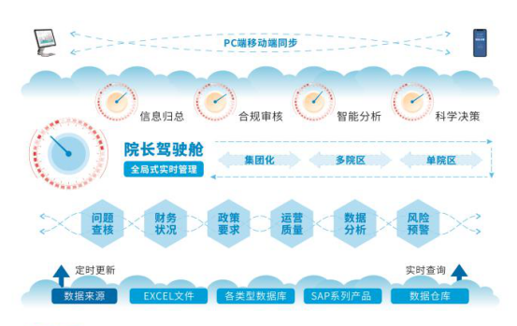

* 1. **应用技术**

### 原生渲染技术

BI采应用原生渲染技术，专为移动处理器加速优化，相比传统的HTML报表，渲染的速度、交互操作的流畅度均有大幅提升。查看报表所需传输的数据量仅为传统HTML报表的1/10~1/5，即便使用3G网络，也能迅速打开报表，顺畅地进行交互操作。

### 分析引擎

BI可以将OLAP引擎迁移到客户端，各种复杂的数据分析都由客户端分析引擎完成。要求每台移动设备就是一个运算单元，彼此不受影响，不存在高并发的问题，一百个用户和一千个用户同时使用的用户体验是一致的。系统架构可以支持数据报表自由的使用数据，尤其是在大数据的背景下，帮助用户能够从容地面对大数据量的处理。

### 多维数据集

应采用独特的数据压缩技术和数据存储结构，将大量的数据以多维数据集（CUBE）的方式存储在客户端。CUBE可以大大降低数据在客户端的存储空间，要求报表平均大小在几十KB左右，相当于一张缩略图的大小。

* 1. **财务监管与分析**

对财务工作指标数据采集做出多种分析，如财务总览分析、财务收入分析、现金流量趋势结构分析。

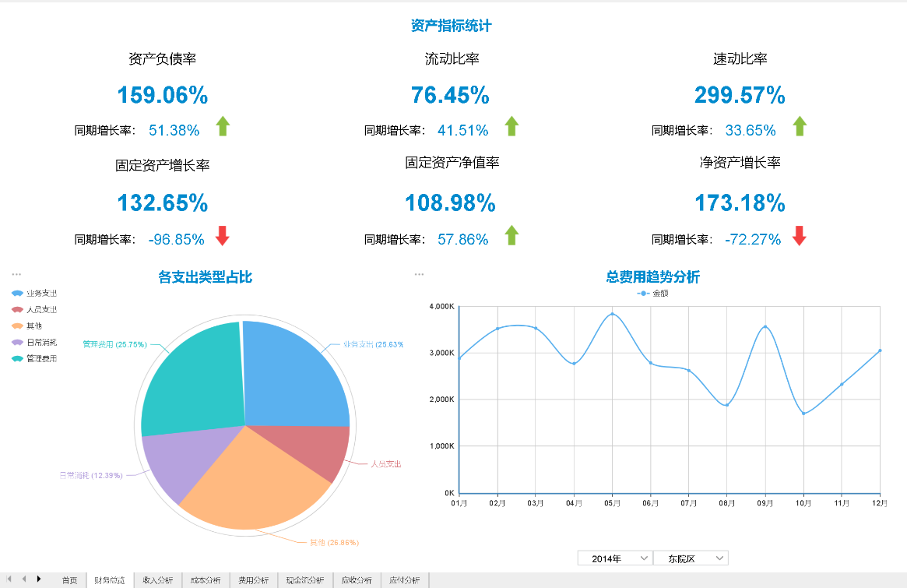

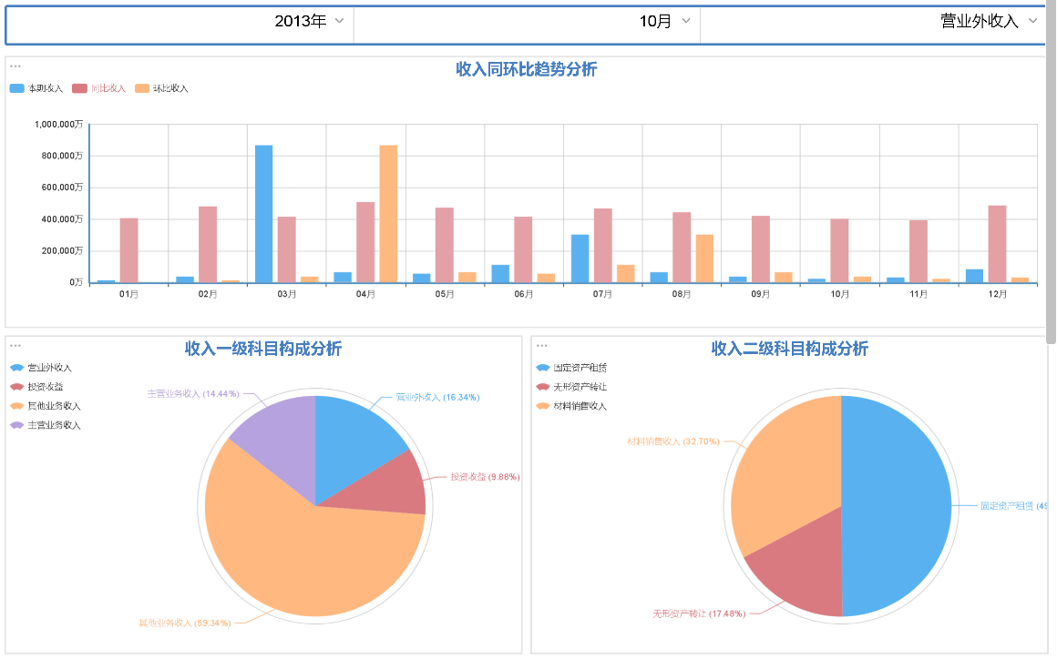

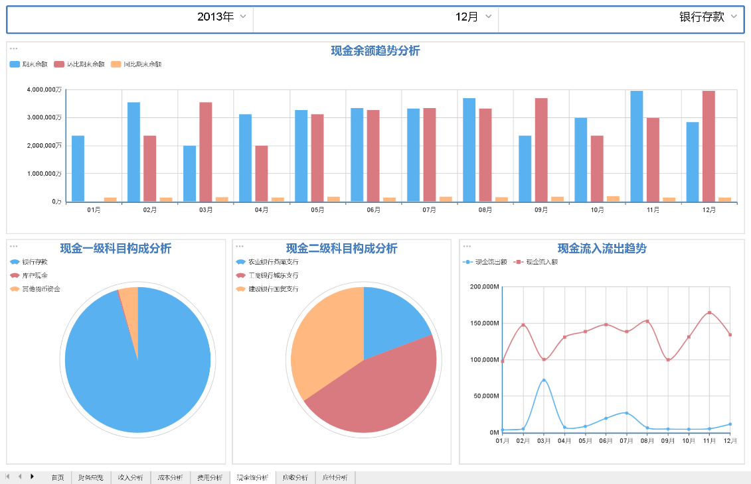

* 1. **成本运营与分析**

对医院运营成本指标数据采集做出多种分析，如直接成本分析、间接成本分析、成本结构分析。

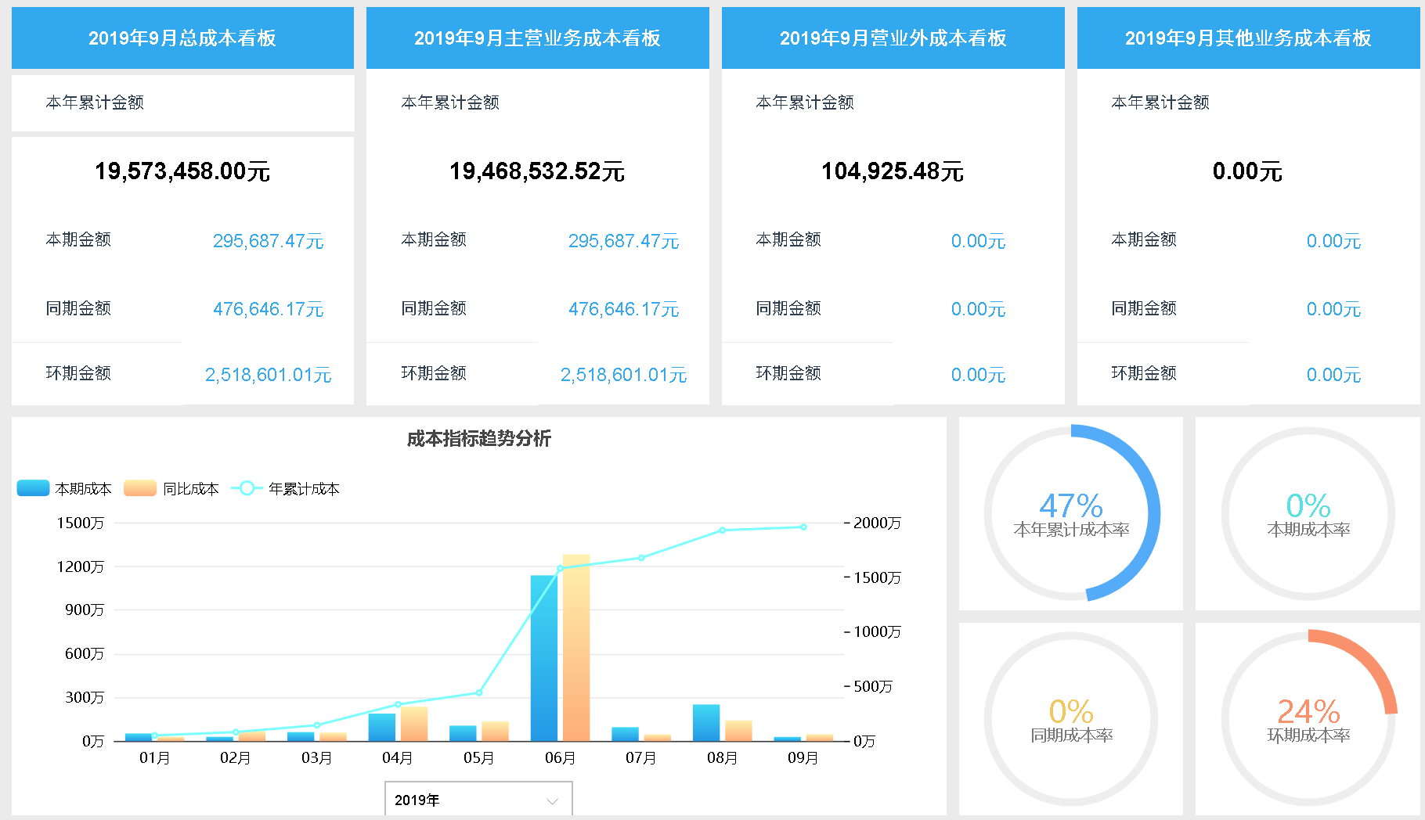

* 1. **国有资产监控**

对医院国有资产数据采集做出多种分析，如故障率分析、维修率分析。

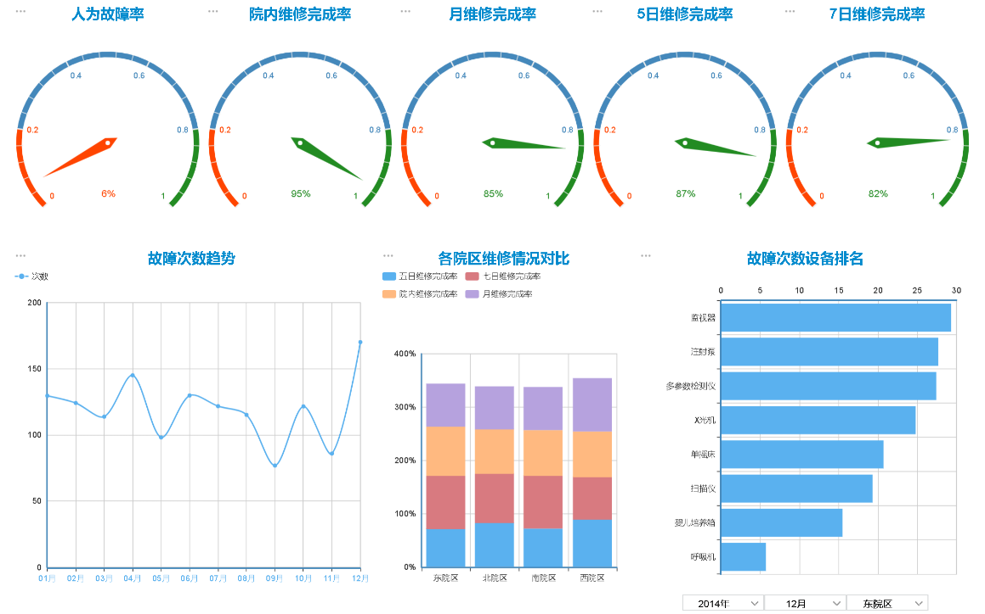

* 1. **人力资源监控**

对医院人员数据监控指标数据采集做出多种分析，如人员结构分析，人员学历分析，人员职称分析，人员占比分析。

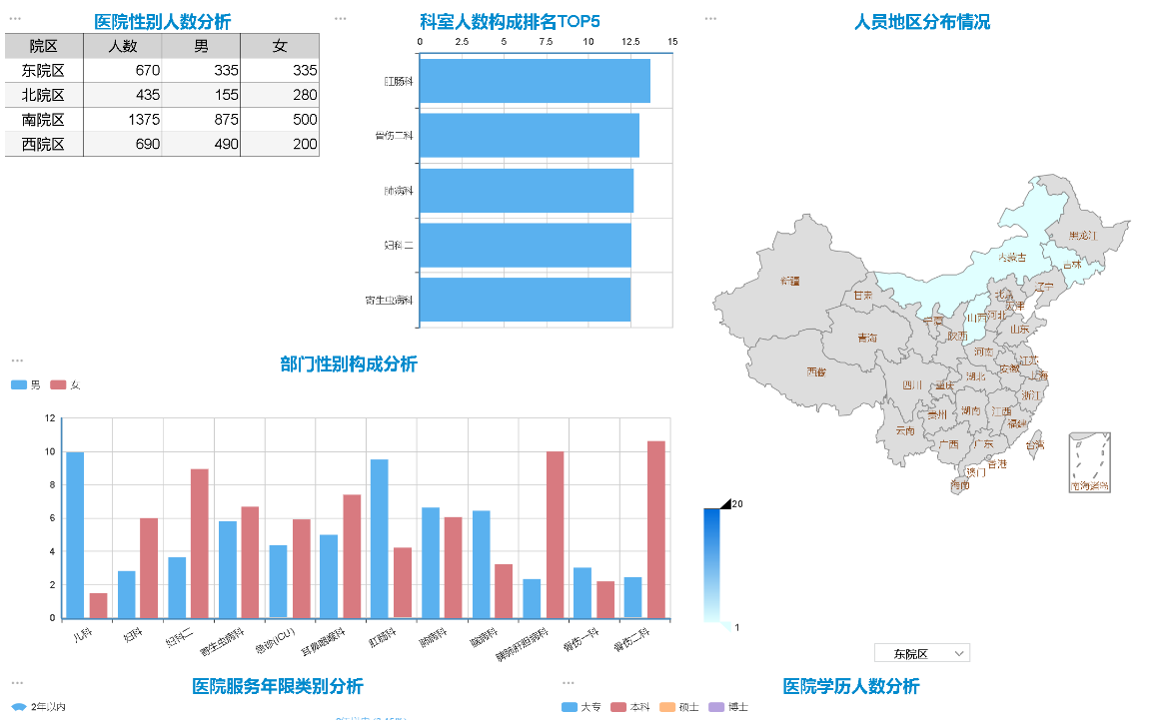

* 1. **领导驾驶舱**

对医院医疗业务数据及综合运营管理数据采集做出多种分析，如患者出院分析，次均费用分析、绩效考核指标分析、财务运营分析。

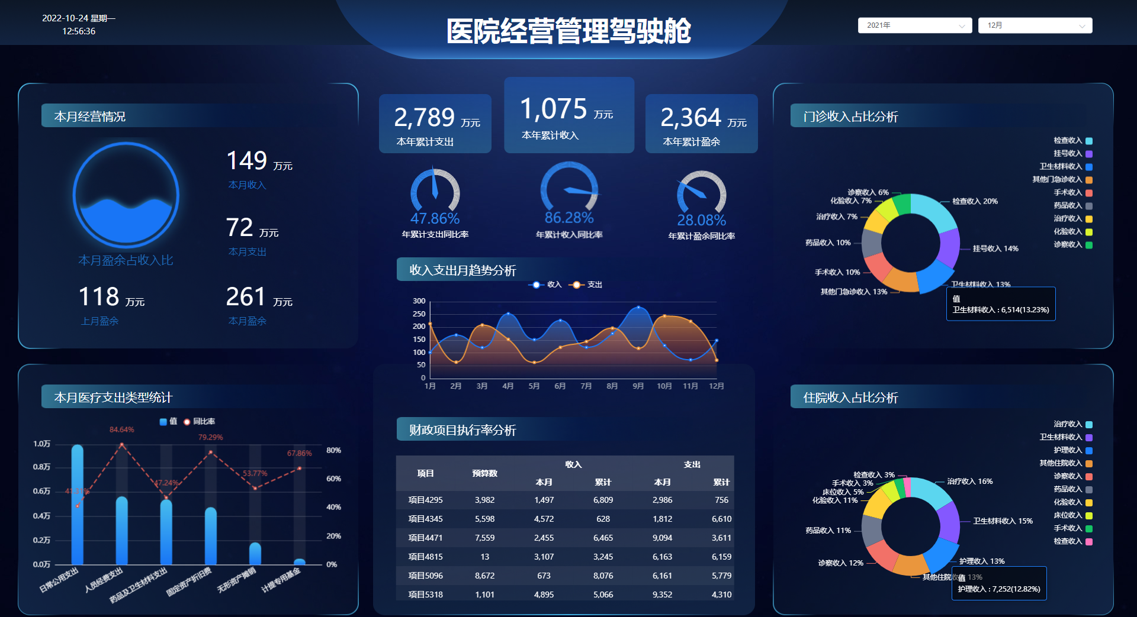

* 1. **移动端监控**

